SLOVENSKÁ rastlinolekárska spoločnosť
člen ZSVTS a
Slovenská asociácia ochrany rastlín
v spolupráci s
MinisterstvoM pôdohospodárstva a rozvoja vidieka SR
Českou rastlinolekárskou spoločnosťou
MAĎARSKou KOMORou PRE OCHRANU RASTLÍN
Rakúskym združením pre integrovanú ochranu rastlín
InštitútOM znalostného pôdohospodárstva a inovácií
slovenskou poľnohospodárskou a potravinárskou komorou
ÚSTAVom ekológie lesa SAV
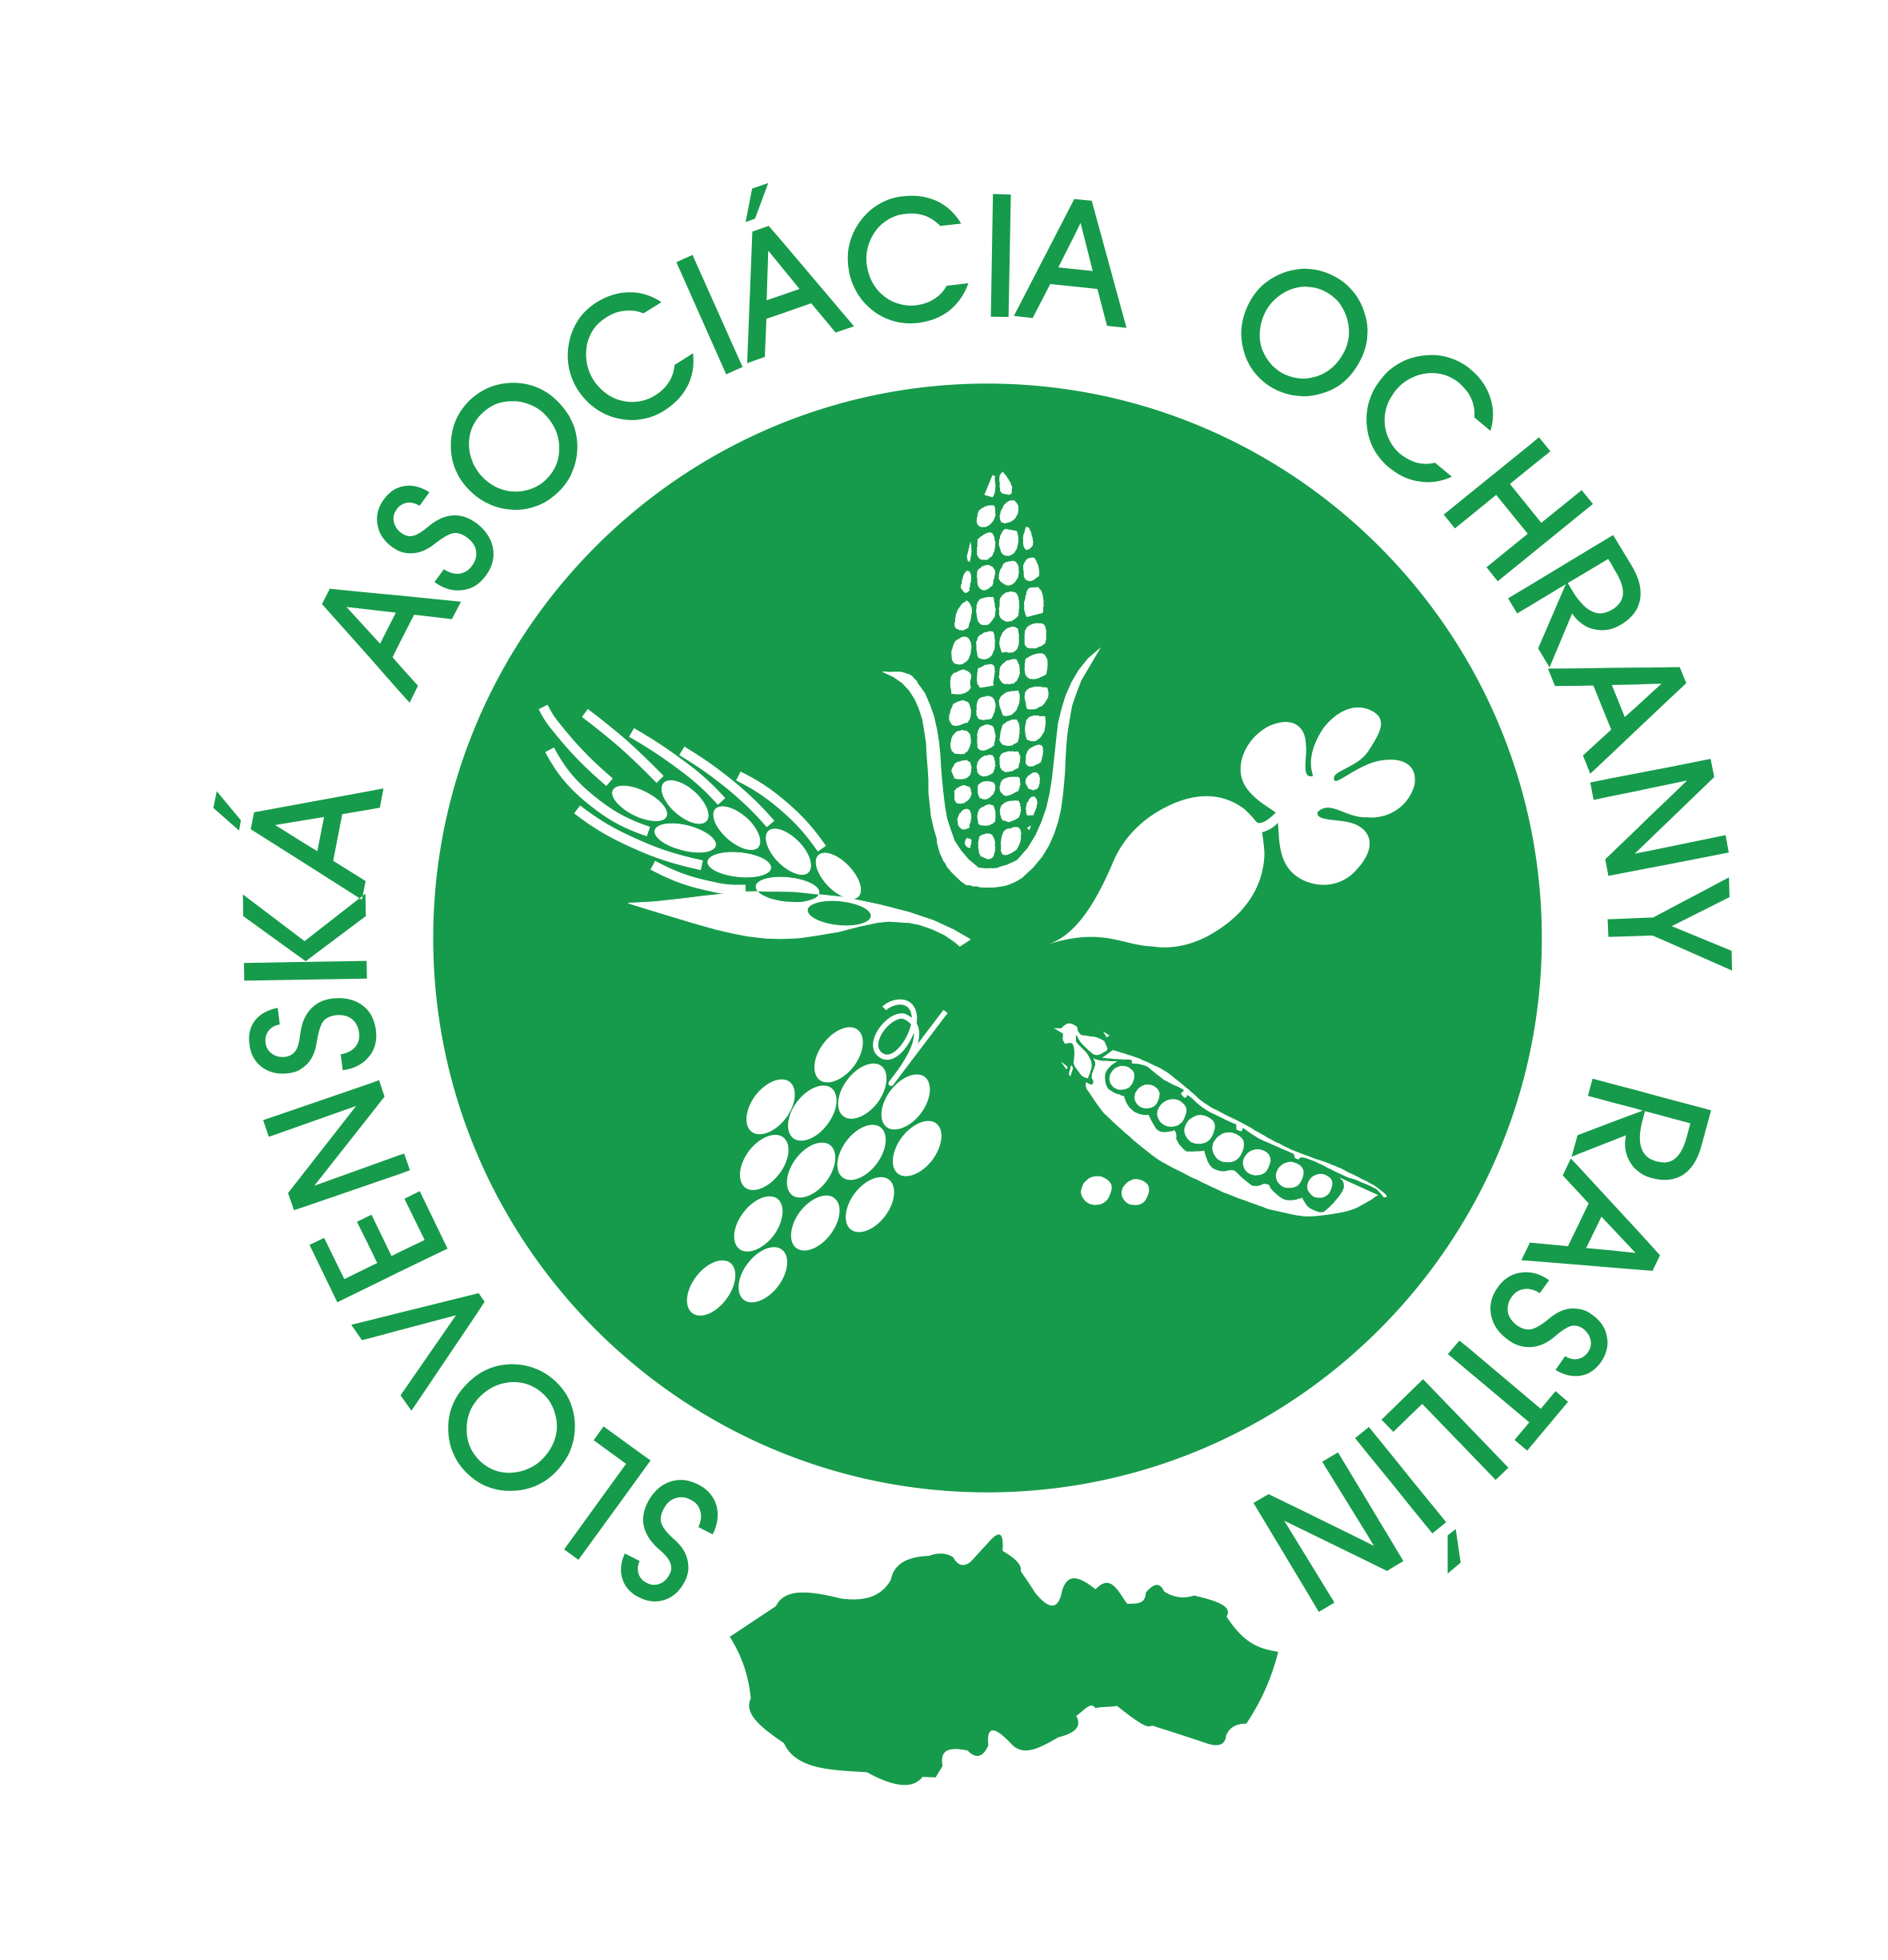
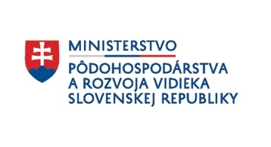 | 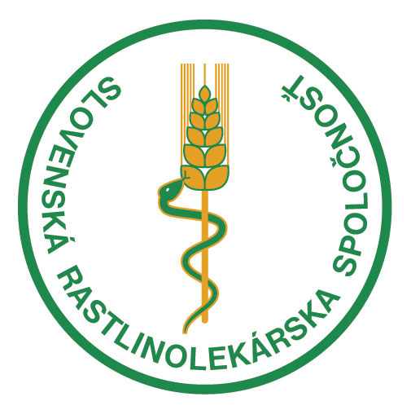 | 

X. slovenské

Rastlinolekárske dni
Digitálne a precízne poľnohospodárstvo
22. – 23. 10. 2024

O b e ž n í k – pozvánka

Registrujte sa elektronicky na stránke
www.srsweb.sk
Poznámka: Organizátori spustia registráciu 5. septembra.
SLOVak Plant health Society
as member to the Association of the Slovak Scientific & Technological Societies and
Slovak Plant Protection Association
in cooperation with
Ministry of Agricultre and Rural Development of the SR
Czech Phytomedical Society
Hungarian Plant Protection Engineering and Herbal Medicine Chamber
ÖAIP - Austrian Working Group for Integrated Plant Protection
IZPI - Agricultural Knowledge and Innovation Institute
Slovak Agriculture & Food Chamber
Forest Ecology Institute SAS

X. Rastlinolekárske dnI
Slovenskej rastlinolekárskej spoločnosti

v dňoch 22. – 23.10. 2024 v Nitre
so zameraním na tému

„Digitálne a precízne poľnohospodárstvo“
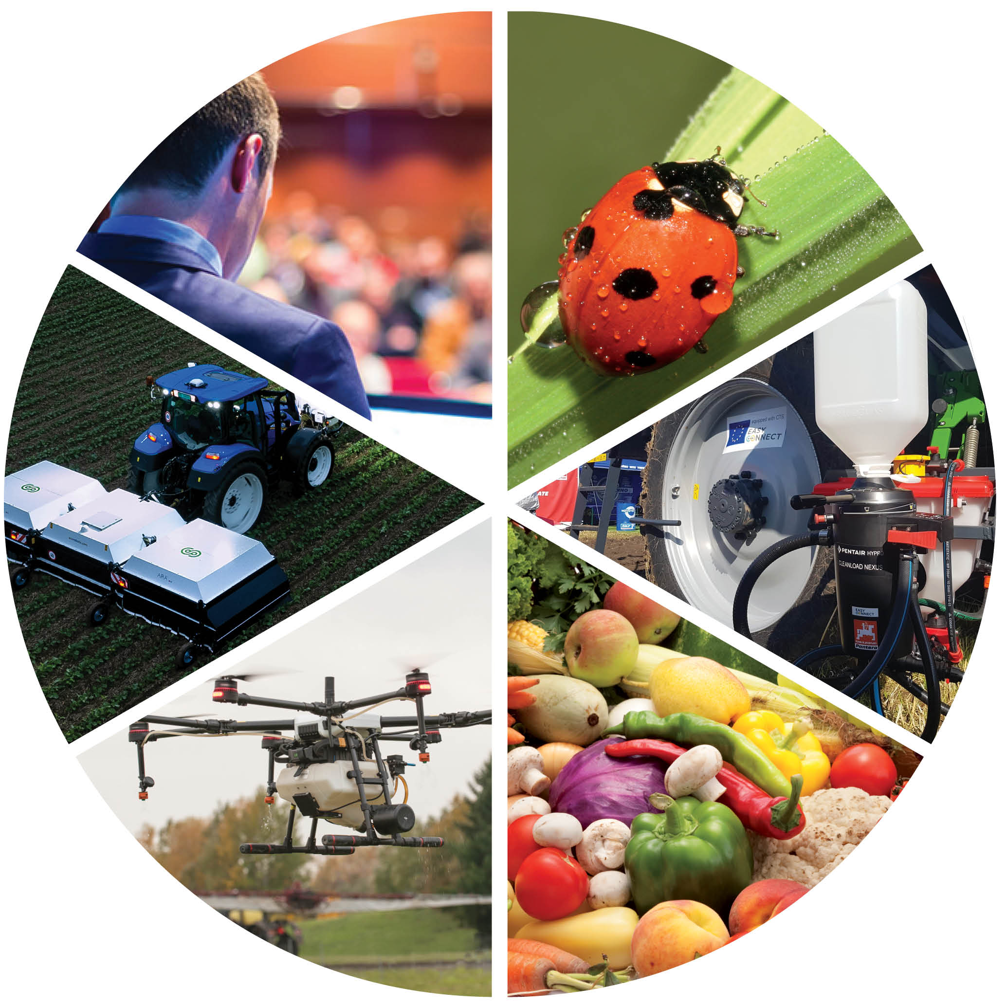
Zameranie X. rastlinolekárskych dní
X. SRD sú zamerané na nasledovné oblasti:
- Vízia priemyslu ochrany rastlín pre trvalo udržateľné poľnohospodártsvo v
Európe;
- Čo čaká Slovensko v najbližších rokoch v oblasti používania POR;
- Pohľad poľnohospodárov/farmárov na niektoré mimovládne organizácie;
- Precízne technológie/využitie aplikačných zariadení a dronov;
- Ochrana vody, pôdy a životného prostredia;
- CTS + bezpečnosť operátorov + cirkulárna ekonomika/recyklácia;
- Veľkoplošná aplikácia rodenticídov, kalamitný výskyt hraboša – eliminácia
vedľajších environmentálnych rizík;
- Elektronizácia konzultačných služieb v oblasti lesníckeho výskumu;
- Škodcovia lesa – elektronický atlas škodcov lesných drevín.

V rámci rastlinolekárskych dní zaznejú stanoviská a názory domácich a zahraničných odborníkov k hlavnej téme, odpovede na aktuálne otázky a problémy. Neoddeliteľnou súčasťou tohtoročných rastlinolekárskych dní je ich ukážková – demonštračná časť, ktorá sa uskutoční na výstavisku Agrokomplex.
Odborní garanti: Ing. Jozef Kotleba (SRS, Nitra)
Ing. Bronislava Škarbová, Ph.D. (MPRV SR)
Ing. Jozef Šimončič, (Ekosystem, Santovka)
Ing. Marian Čeleš (Exata Group, a.s., Dolný Štál)
Ing. Andrej Kunca, PhD. (LOS, B. Štiavnica)
Organizačný výbor: Ing. Jozef Kotleba (SRS)
Mgr. Marek Kobza, PhD (SAV)
Miesto konania:
Kongresové centrum hotela Mikado v Nitre
Program IX. rastlinolekárskych dní :
X. rastlinolekárske dni sa uskutočnia v Nitre ako medzinárodná konferencia. Prvý deň konania konferencie 22.10.2024 sa bude venovať hlavnej téme X. rastlinolekárskych dní, ktorou je „Digitálne a precízne poľnohospodárstvo“. Počas celého prvého dňa bude zabezpečené simultánne tlmočenie medzi angličtinou a slovenčinou.
Na druhý deň sa uskutoční na výstavisku Agrokomplex ukážková časť X. rastlinolekárskych dní. Ukážková časť bude rozdelená na viacero odborných okruhov, ktoré upresníme neskôr.
Počas obidvoch dní vystúpia okrem domácich odborníkov aj hostia z Českej republiky, Holandska, Maďarska, Rakúska a zástupcovia CropLife Europe. Prítomní si budú môcť niektoré názory neformálne prediskutovať aj pri posteroch.
Súčasťou rastlinolekárskych dní bude aj vydanie zborníka tých príspevkov, ktoré organizátori dostanú do 20. septembra 2024. Vítané sú všetky informácie o praktických a teoretických poznatkoch, ktoré sa dotýkajú hlavnej témy konferencie.
Program rokovania:
22. 10. 2024 |  | 23. 10. 2024
08.00 | Registrácia | 08.30 | Uvedenie ukážkovej časti
09.00 | Otvorenie | 08.45 | Začiatok odborných okruhov
09.10 | Prednášky | 11.45 | Ukončenie okruhov
12.00 | Obed | 12.00 | Občerstvenie
13.00 | Prednášky
16.30 | Diskusia
17.00 | Ukončenie
19.00 | Spoločenský večer
Podmienkou účasti je elektronická registrácia účastníkov.
Organizátori si vyhradzujú právo na zaradenie jednotlivých príspevkov do programu!
Z kapacitných dôvodov počet účastníkov konferencie je limitovaný na 100 osôb.
Ubytovanie: Ubytovanie je potrebné si zabezpečiť individuálne prostredníctvom širokej siete ubytovacích zariadení v meste Nitra (vhodnými zariadeniami sú hotel Mikado, IZPI/Agroinštitút Nitra, hotel River a podobne).
Stravovanie: Stravovanie registrovaných účastníkov zabezpečí organizátor.
Registračný poplatok: Registračný poplatok je 250 EUR/osoba.
Uhradenie registračného poplatku: Registračný poplatok treba uhradiť na účet Slovenskej rastlinolekárskej spoločnosti do 14.10.2024.
Poznámka: Účasť pre vybraných hostí, študentov, dôchodcov a pozvaných zástupcov štátnej správy je zdarma!
Bankové spojenie: Tatra banka
Číslo účtu: 2622700369/1100
SWIFT: TATRSKBX
IBAN: SK65 1100 0000 0026 2270 0369
Variabilný symbol: 2223102024
Poznámka pre prijímateľa: uviezť meno účastníka a názov konferencie: (X. SRD Nitra 2024 – bez interpunkcie)
Organizačný výbor X. slovenských rastlinolekárskych dní sa teší na stretnutie širokého okruhu odborníkov ochrany rastlín zvlášť na tých, ktorým záleží na jej ďalšom rozvoji.
Za organizačný výbor
Ing. Jozef Kotleba
predseda spoločnosti

